## 第2讲　磁场对运动电荷的作用

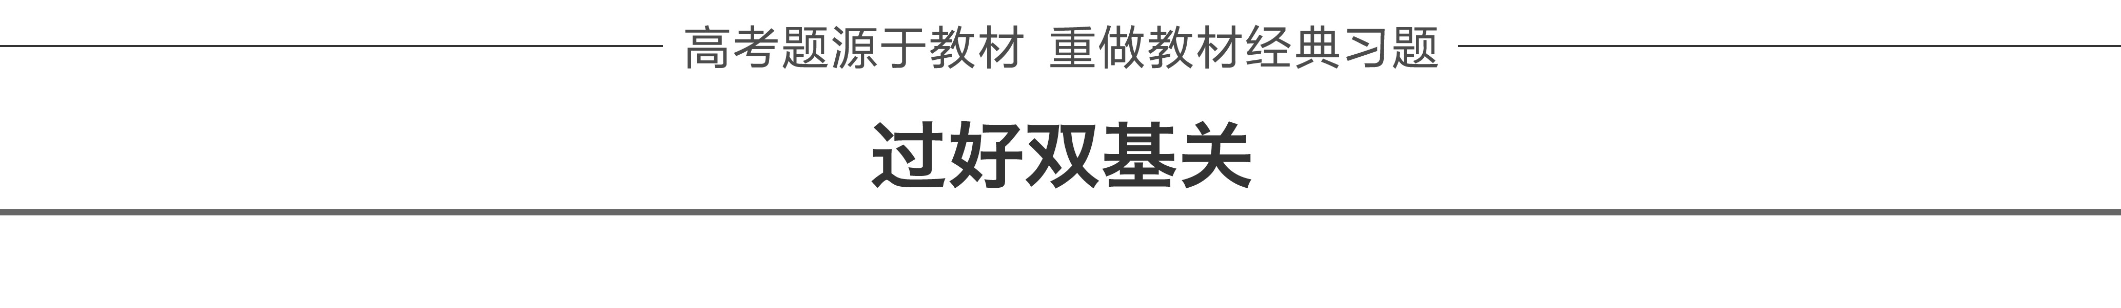

一、对洛伦兹力的理解

1．洛伦兹力

运动电荷在磁场中受到的力叫做洛伦兹力．

2．洛伦兹力的方向

(1)判定方法

左手定则：掌心——磁感线垂直穿入掌心；

四指——指向正电荷运动的方向或负电荷运动的反方向；

拇指——指向洛伦兹力的方向．

(2)方向特点：*F*⊥*B*，*F*⊥*v*，即*F*垂直于*B*和*v*决定的平面(注意：洛伦兹力不做功)．

3．洛伦兹力的大小

(1)*v*∥*B*时，洛伦兹力*F*＝0.(*θ*＝0°或180°)

(2)*v*⊥*B*时，洛伦兹力*F*＝*qvB*.(*θ*＝90°)

(3)*v*＝0时，洛伦兹力*F*＝0.

[深度思考]　为什么带电粒子在电场力、重力和洛伦兹力共同作用下的直线运动只能是匀速直线运动？

答案　如果是变速，则洛伦兹力会变化，而洛伦兹力总是和速度方向垂直的，所以就不可能是直线运动．

二、带电粒子在匀强磁场中的圆周运动

1．匀速圆周运动的规律

若*v*⊥*B*，带电粒子仅受洛伦兹力作用，在垂直于磁感线的平面内以入射速度*v*做匀速圆周运动．

(1)基本公式：

*qvB*＝*m*

(2)半径*R*＝

(3)周期*T*＝＝

2．圆心的确定

(1)已知入射点、出射点、入射方向和出射方向时，可通过入射点和出射点分别作垂直于入射方向和出射方向的直线，两条直线的交点就是圆弧轨道的圆心(如图1甲所示，*P*为入射点，*M*为出射点)．

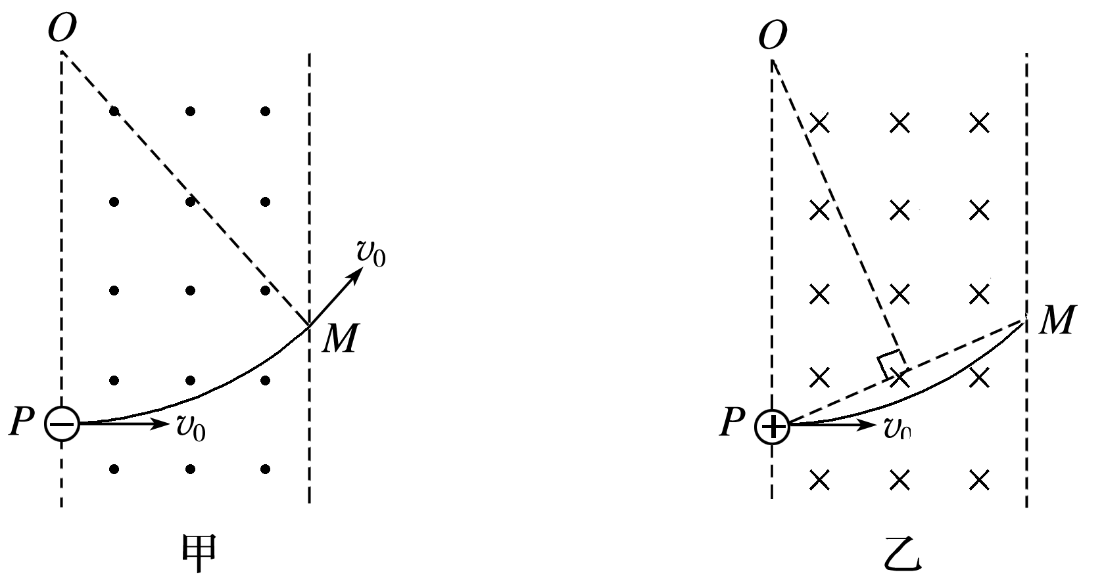

图1

(2)已知入射方向、入射点和出射点的位置时，可以通过入射点作入射方向的垂线，连接入射点和出射点，作其中垂线，这两条垂线的交点就是圆弧轨迹的圆心(如图乙所示，*P*为入射点，*M*为出射点)．

3．半径的确定

可利用物理学公式或几何知识(勾股定理、三角函数等)求出半径大小．

4．运动时间的确定

粒子在磁场中运动一周的时间为*T*，当粒子运动的圆弧所对应的圆心角为*θ*时，其运动时间表示为*t*＝*T*(或*t*＝)．

三、带电粒子在有界磁场中的运动

1．带电粒子在有界磁场中运动的三种常见情形

(1)直线边界(进出磁场具有对称性，如图2所示)

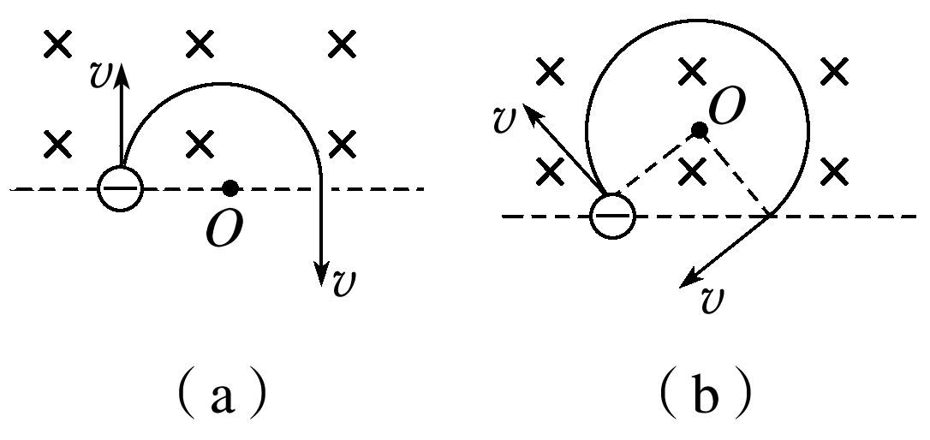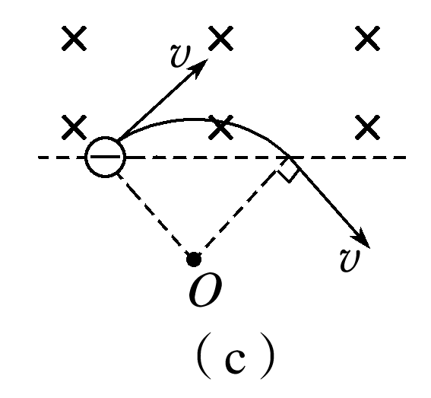

图2

(2)平行边界(存在临界条件，如图3所示)

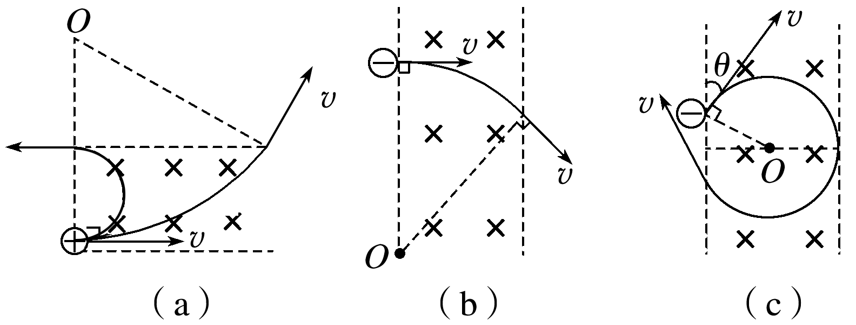

图3

(3)圆形边界(沿径向射入必沿径向射出，如图4所示)

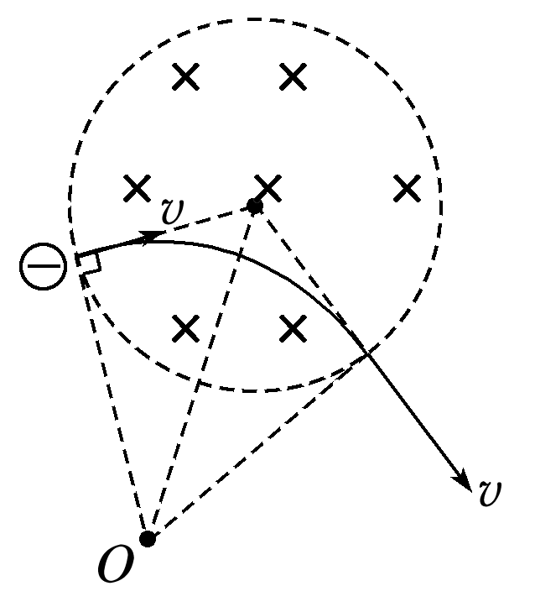

图4

2．分析带电粒子在匀强磁场中运动的关键

(1)画出运动轨迹；

(2)确定圆心和半径；

(3)利用洛伦兹力提供向心力列方程．

[深度思考]　1.当带电粒子射入磁场时速度*v*大小一定，但射入方向变化时，如何确定粒子的临界条件？

2．当带电粒子射入磁场的方向确定，但射入时的速度大小或磁场的磁感应强度变化时，又如何确定粒子的临界条件？

答案　1.当带电粒子射入磁场时的速度*v*大小一定，但射入方向变化时，粒子做圆周运动的轨道半径*R*是确定的．在确定粒子运动的临界情景时，可以以入射点为定点，将轨迹圆旋转，作出一系列轨迹，从而探索出临界条件．

2．当带电粒子射入磁场的方向确定，但射入时的速度*v*大小或磁场的磁感应强度*B*变化时，粒子做圆周运动的轨道半径*R*随之变化．可以以入射点为定点，将轨道半径放缩，作出一系列的轨迹，从而探索出临界条件．



1．判断下列说法是否正确．

(1)带电粒子在磁场中运动时一定会受到磁场力的作用．(　×　)

(2)洛伦兹力的方向在特殊情况下可能与带电粒子的速度方向不垂直．(　×　)

(3)洛伦兹力和安培力是性质完全不同的两种力．(　×　)

(4)粒子在只受到洛伦兹力作用时运动的动能不变．(　√　)

(5)带电粒子只要速度大小相同，所受洛伦兹力就相同．(　×　)

2．(人教版选修3－1P98第1题改编)下列各图中，运动电荷的速度方向、磁感应强度方向和电荷的受力方向之间的关系正确的是(　　)

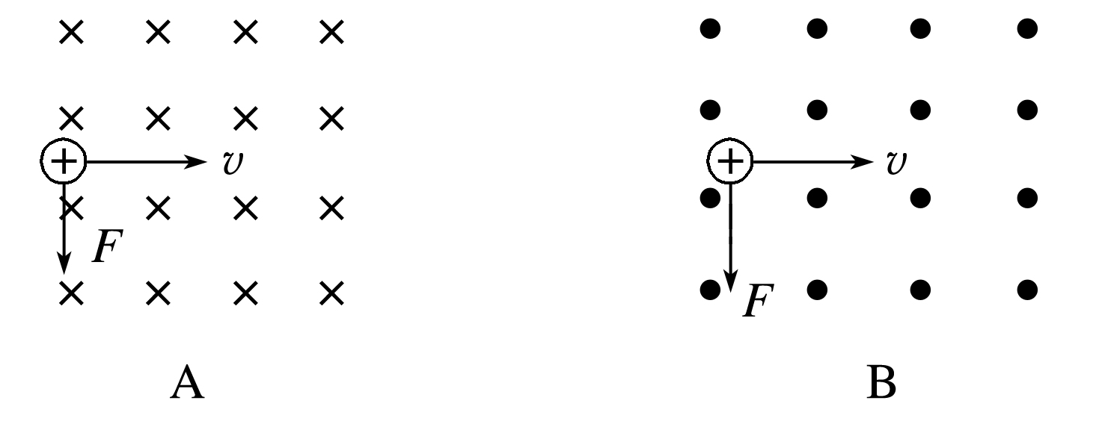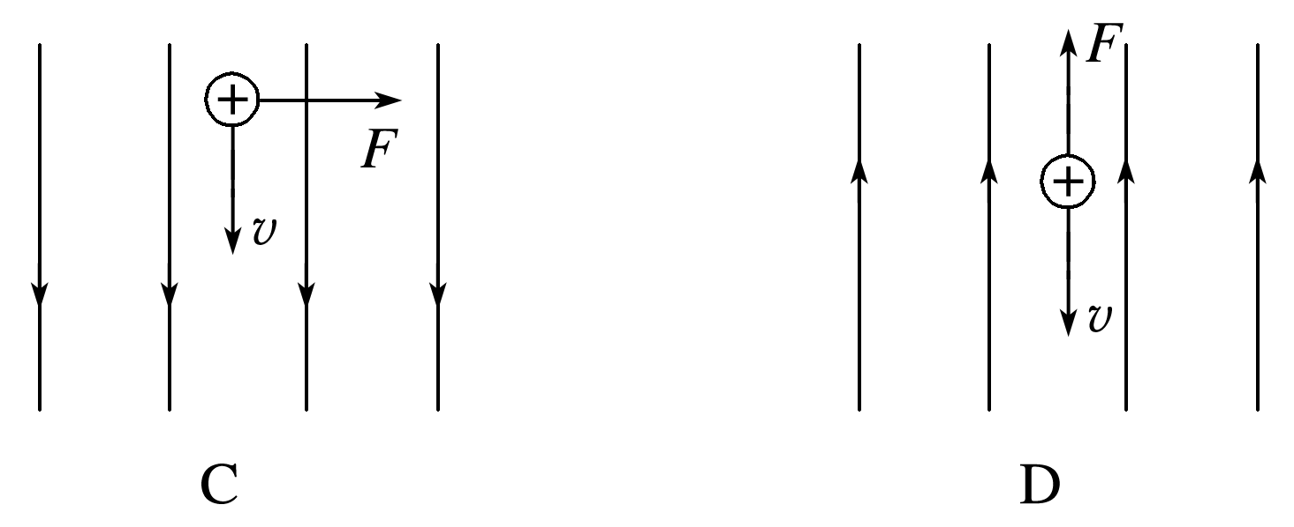

答案　B

3．(人教版选修3－1P102第3题改编)如图5所示，一束质量、速度和电荷不全相等的离子，经过由正交的匀强电场和匀强磁场组成的速度选择器后，进入另一个匀强磁场中并分裂为*A*、*B*两束，下列说法中正确的是(　　)

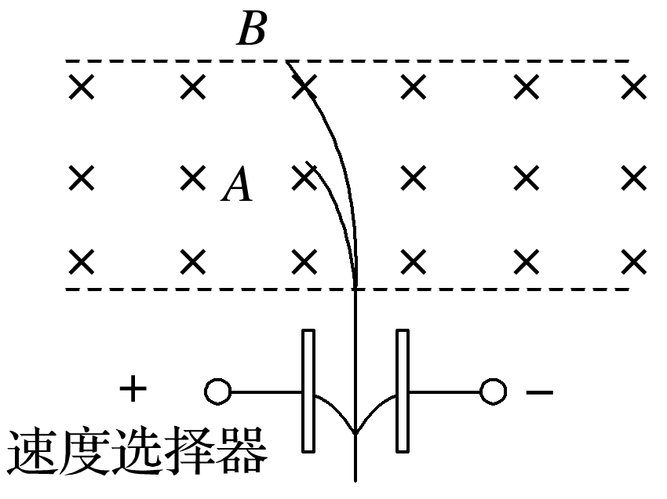

图5

A．组成*A*束和*B*束的离子都带负电

B．组成*A*束和*B*束的离子质量一定不同

C．*A*束离子的比荷大于*B*束离子的比荷

D．速度选择器中的磁场方向垂直于纸面向外

答案　C

4．质量和电量都相等的带电粒子*M*和*N*，以不同的速率经小孔*S*垂直进入匀强磁场，运行的半圆轨迹如图6中虚线所示，下列表述正确的是(　　)

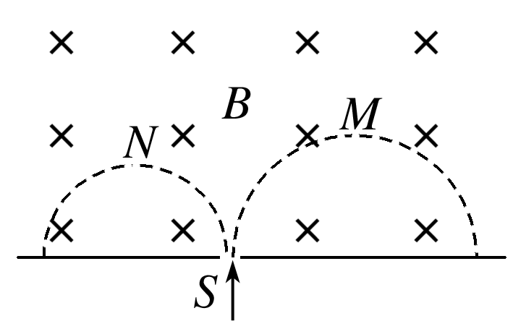

图6

A．*M*带负电，*N*带正电

B．*M*的速率小于*N*的速率

C．洛伦兹力对*M*、*N*做正功

D．*M*的运行时间大于*N*的运行时间

答案　A

解析　由左手定则可知，*N*粒子带正电，*M*粒子带负电，A正确．又*rN*<*rM*，由*r*＝可得*vN*<*vM*，B错误．洛伦兹力与速度时刻垂直，不做功，C错误．粒子在磁场中的运行时间*t*＝*T*＝，又*T*＝，所以*tM*＝*tN*，D错误.



命题点一　对洛伦兹力的理解

1．洛伦兹力的特点

(1)洛伦兹力的方向总是垂直于运动电荷的速度方向和磁场方向共同确定的平面，所以洛伦兹力只改变速度的方向，不改变速度的大小，即洛伦兹力永不做功．

(2)当电荷运动方向发生变化时，洛伦兹力的方向也随之变化．

(3)用左手定则判断负电荷在磁场中运动所受的洛伦兹力时，要注意将四指指向电荷运动的反方向．

2．洛伦兹力与安培力的联系及区别

(1)安培力是洛伦兹力的宏观表现，二者是相同性质的力．

(2)安培力可以做功，而洛伦兹力对运动电荷不做功．

例1　图7中*a*、*b*、*c*、*d*为四根与纸面垂直的长直导线，其横截面位于正方形的四个顶点上，导线中通有大小相同的电流，方向如图所示．一带正电的粒子从正方形中心*O*点沿垂直于纸面的方向向外运动，它所受洛伦兹力的方向是(　　)

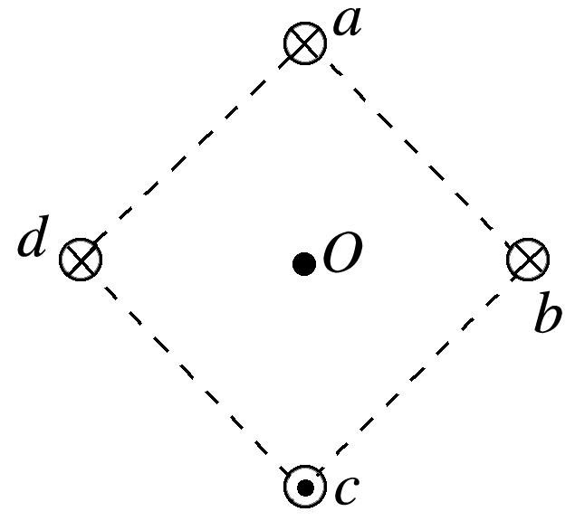

图7

A．向上 B．向下

C．向左 D．向右

①大小相同的电流；②向外运动．



答案　B

解析　根据安培定则及磁感应强度的矢量叠加，可得*O*点处的磁场向左，再根据左手定则判断带电粒子受到的洛伦兹力向下．



1．如图8所示，*a*是竖直平面*P*上的一点．*P*前有一条形磁铁垂直于*P*，且S极朝向*a*点，*P*后一电子在偏转线圈和条形磁铁的磁场的共同作用下，在水平面内向右弯曲经过*a*点．在电子经过*a*点的瞬间，条形磁铁的磁场对该电子的作用力的方向(　　)

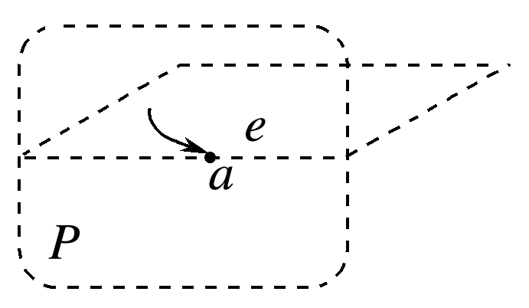

图8

A．向上 B．向下

C．向左 D．向右

答案　A

解析　条形磁铁的磁感线方向在*a*点为垂直*P*向外，电子在条形磁铁的磁场中向右运动，所以根据左手定则可得电子受到的洛伦兹力方向向上，A正确．

命题点二　带电粒子在匀强磁场中的圆周运动

带电粒子在匀强磁场中做圆周运动的分析思路

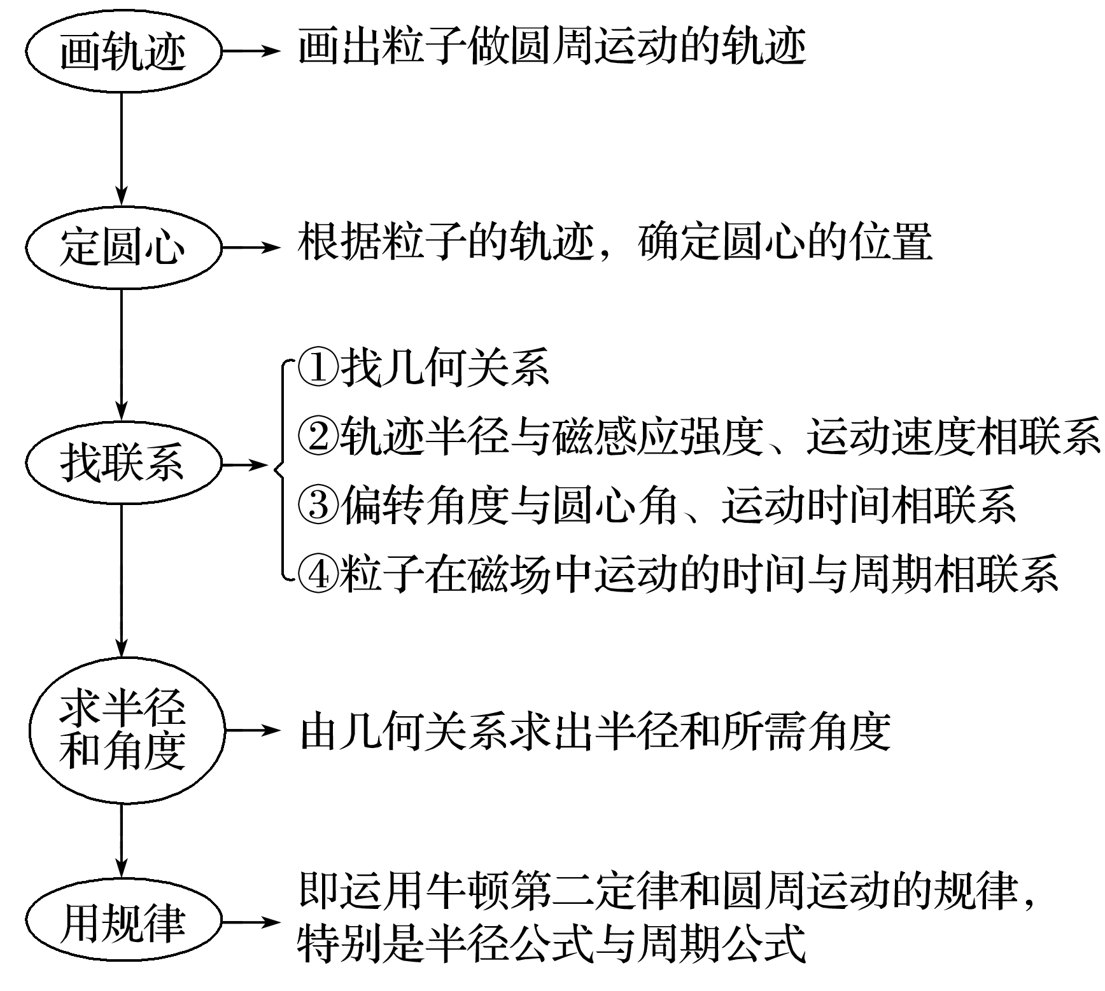

例2　(2016·全国Ⅲ·18)平面*OM*和平面*ON*之间的夹角为30°，其横截面(纸面)如图9所示，平面*OM*上方存在匀强磁场，磁感应强度大小为*B*，方向垂直于纸面向外．一带电粒子的质量为*m*，电荷量为*q*(*q*>0)．粒子沿纸面以大小为*v*的速度从*OM*的某点向左上方射入磁场，速度与*OM*成30°角．已知该粒子在磁场中的运动轨迹与*ON*只有一个交点，并从*OM*上另一点射出磁场．不计重力．粒子离开磁场的出射点到两平面交线*O*的距离为(　　)

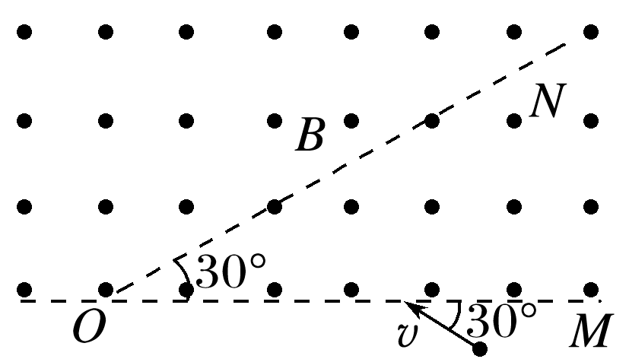

图9

A. B. C. D.

①速度与*OM*成30°角；②运动轨迹与*ON*只有一个交点．



答案　D

解析　带电粒子在磁场中做圆周运动的轨道半径为*r*＝.轨迹与*ON*相切，画出粒子的运动轨迹如图所示，知△*AO*′*D*为等边三角形，∠*O*′*DA*＝60°，而∠*MON*＝30°，则∠*OCD*＝90°，故*CO*′*D*为一直线，＝＝2＝4*r*＝，故D正确．

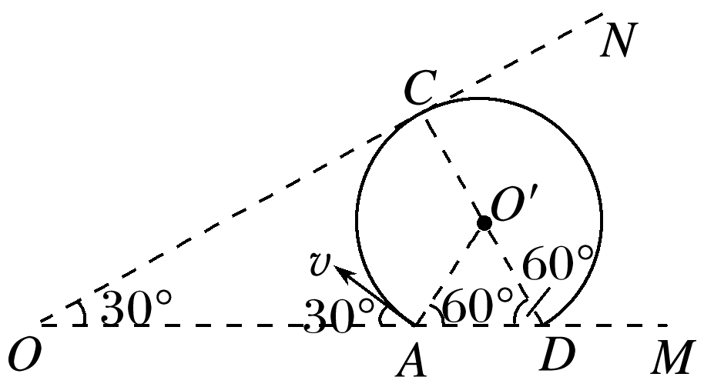

2．(多选)如图10所示，在水平虚线*MN*边界的下方是一垂直纸面向里的匀强磁场，质子(H)和α粒子(He)先后从边界上的*A*点沿与虚线成*θ*＝45°角的方向射入磁场，两粒子均从*B*点射出磁场．不计粒子的重力，则(　　)

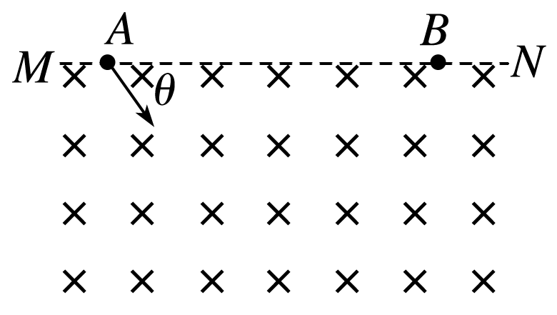

图10

A．两粒子在磁场中运动的轨迹相同

B．两粒子在磁场中运动的速度大小之比为2∶1

C．两粒子在磁场中运动的动能相同

D．两粒子在磁场中运动的时间之比为2∶1

答案　ABC

解析　粒子在磁场中做匀速圆周运动，质子和α粒子从同一点沿相同的方向射入磁场，然后从同一点离开磁场，则它们在磁场中运动的轨迹相同，选项A正确；两粒子的运动轨迹相同，则它们的轨道半径也一定相同，粒子在磁场中做匀速圆周运动，洛伦兹力提供向心力，由牛顿第二定律得：*qvB*＝*m*，解得*r*＝，设质子的质量为*m*1，带电荷量为*q*1，在磁场中运动的速度大小为*v*1，α粒子的质量为*m*2，带电荷量为*q*2，在磁场中运动的速度大小为*v*2，则有＝，即＝＝，选项B正确；设质子的动能为*E*1，α粒子的动能为*E*2，则有＝＝，选项C正确；两粒子在磁场中运动的轨迹相同，运动的速度大小之比为2∶1，则两粒子在磁场中运动时间之比为1∶2，选项D错误．

3．(多选)利用如图11所示装置可以选择一定速度范围内的带电粒子，图中板*MN*上方是磁感应强度大小为*B*、方向垂直纸面向里的匀强磁场，板上有两条宽度分别为2*d*和*d*的缝，两缝近端相距为*L*.一群质量为*m*、电荷量为*q*，具有不同速度的粒子从宽度为2*d*的缝垂直于板*MN*进入磁场，对于能够从宽度为*d*的缝射出的粒子，下列说法正确的是(　　)

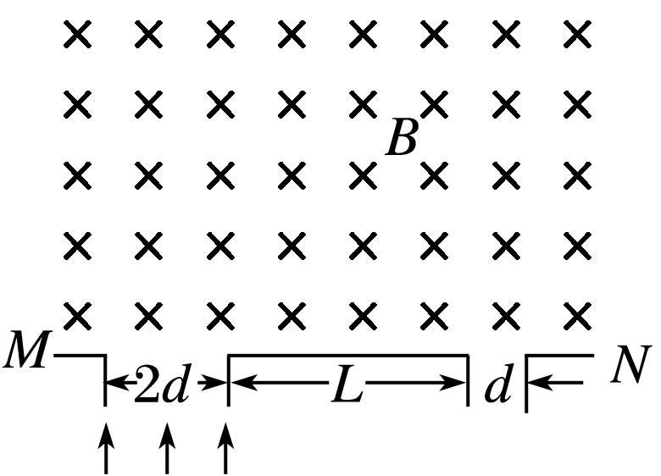

图11

A．粒子带正电

B．射出的粒子的最大速度为

C．保持*d*和*L*不变，增大*B*，射出粒子的最大速度与最小速度之差增大

D．保持*d*和*B*不变，增大*L*，射出粒子的最大速度与最小速度之差增大

答案　BC

解析　由左手定则和粒子的偏转情况可以判断粒子带负电，选项A错；根据洛伦兹力提供向心力*qvB*＝*m*，可得*v*＝，*r*越大*v*越大，由图可知*r*最大值为*r*max＝，代入*v*的表达式可得*v*max＝，选项B正确；又*r*最小值为*r*min＝，将*r*max、*r*min分别代入*v*的表达式后得出速度之差为Δ*v*＝，可见选项C正确、D错误．

命题点三　带电粒子在有界磁场中的运动

处理有界匀强磁场中的临界问题的技巧

从关键词、语句找突破口，审题时一定要抓住题干中“恰好”“最大”“至少”“不脱离”等词语，挖掘其隐藏的规律．

1．刚好穿出磁场边界的条件是带电粒子在磁场中运动的轨迹与边界相切，据此可以确定速度、磁感应强度、轨迹半径、磁场区域面积等方面的极值．

2．当速度*v*一定时，弧长(或弦长)越大，圆心角越大，则带电粒子在有界磁场中运动的时间越长(前提条件是弧是劣弧)．

3．当速率变化时，圆心角大的，运动时间长．

4．在圆形匀强磁场中，当运动轨迹圆半径大于磁场区域圆半径时，则入射点和出射点为磁场直径的两个端点时，轨迹对应的偏转角最大(所有的弦长中直径最长)．

例3　(2016·全国Ⅱ·18)一圆筒处于磁感应强度大小为*B*的匀强磁场中，磁场方向与筒的轴平行，筒的横截面如图12所示．图中直径*MN*的两端分别开有小孔，筒绕其中心轴以角速度*ω*顺时针转动．在该截面内，一带电粒子从小孔*M*射入筒内，射入时的运动方向与*MN*成30°角．当筒转过90°时，该粒子恰好从小孔*N*飞出圆筒．不计重力．若粒子在筒内未与筒壁发生碰撞，则带电粒子的比荷为(　　)

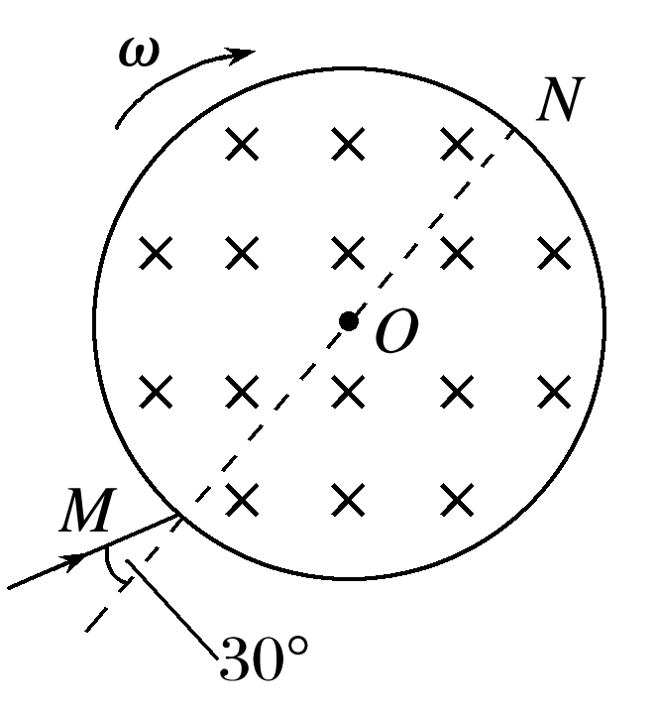

图12

A. B. C. D.

①该粒子恰好从小孔*N*飞出圆筒；②粒子在筒内未与筒壁发生碰撞．



答案　A

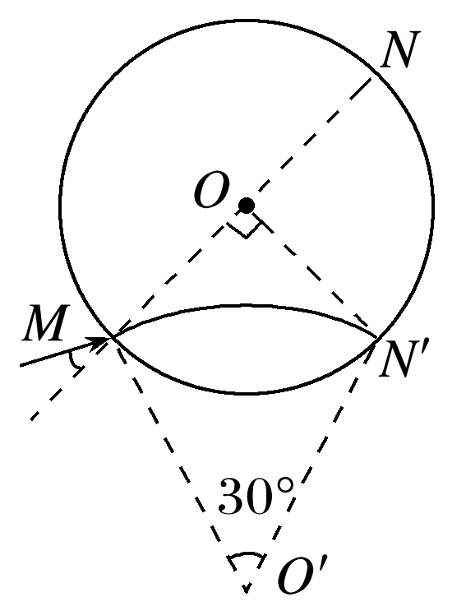

解析　画出粒子的运动轨迹如图所示，由洛伦兹力提供向心力得，*qvB*＝*m*，又*T*＝，联立得*T*＝

由几何知识可得，轨迹的圆心角为*θ*＝，在磁场中运动时间*t*＝*T*，粒子运动和圆筒运动具有等时性，则*T*＝，解得＝，故选项A正确．



4．如图13所示，在边长为2*a*的正三角形区域内存在方向垂直于纸面向里的匀强磁场，一个质量为*m*、电荷量为－*q*的带电粒子(重力不计)从*AB*边的中心*O*以速度*v*进入磁场，粒子进入磁场时的速度方向垂直于磁场且与*AB*边的夹角为60°，若要使粒子能从*AC*边穿出磁场，则匀强磁场的大小*B*需满足(　　)

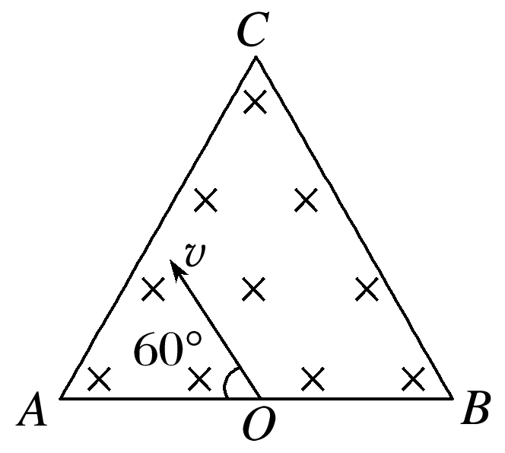

图13

A．*B*> B．*B*<

C．*B*> D．*B*<

答案　B

解析　若粒子刚好达到*C*点时，其运动轨迹与*AC*相切，如图所示，则粒子运动的半径为*r*0＝＝*a*.由*r*＝得，粒子要能从*AC*边射出，粒子运行的半径应满足*r*>*r*0，解得*B*<，选项B正确．

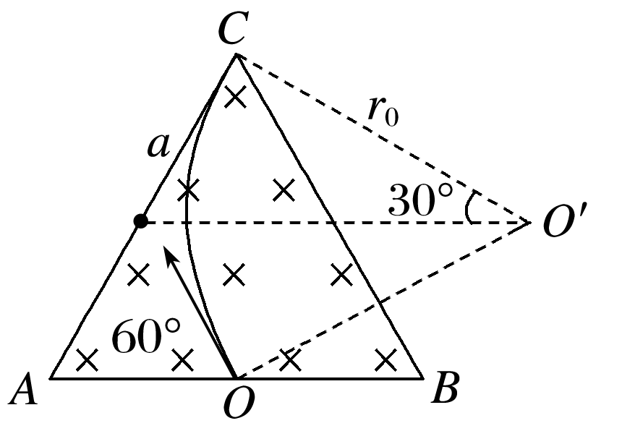

5.如图14所示，在足够大的屏*MN*的上方有磁感应强度为*B*的匀强磁场，磁场方向垂直纸面向里，*P*为屏上一小孔，*PC*与*MN*垂直，一束质量为*m*、电荷量为－*q*的粒子(不计重力)以相同的速率*v*从*P*处射入磁场区域，粒子入射方向在与磁场垂直的平面里，且分散在与*PC*夹角为*θ*的范围内，则在屏*MN*上被粒子打中区域的长度为(　　)

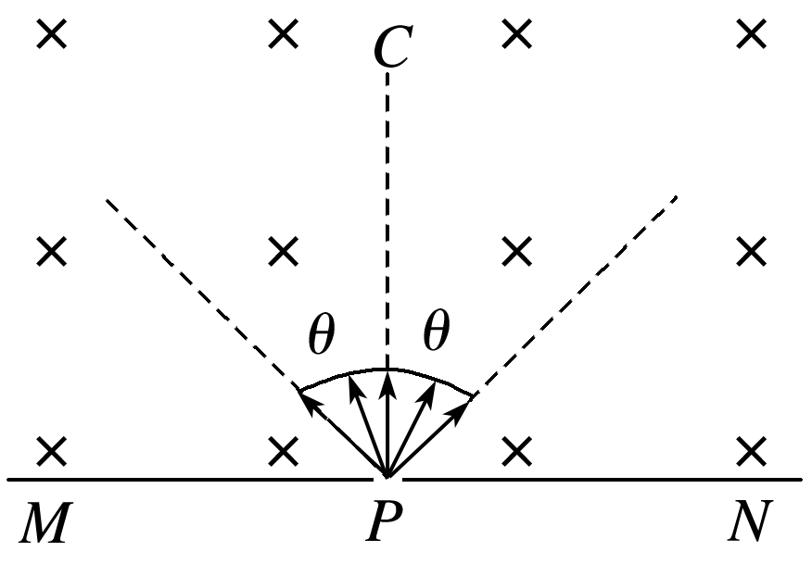

图14

A. B.

C. D.

答案　D

解析　如图所示，*ST*之间的距离为在屏*MN*上被粒子打中区域的长度．粒子在磁场中运动的轨道半径*R*＝，

则*PS*＝2*R*cos *θ*＝

*PT*＝2*R*＝，所以*ST*＝.

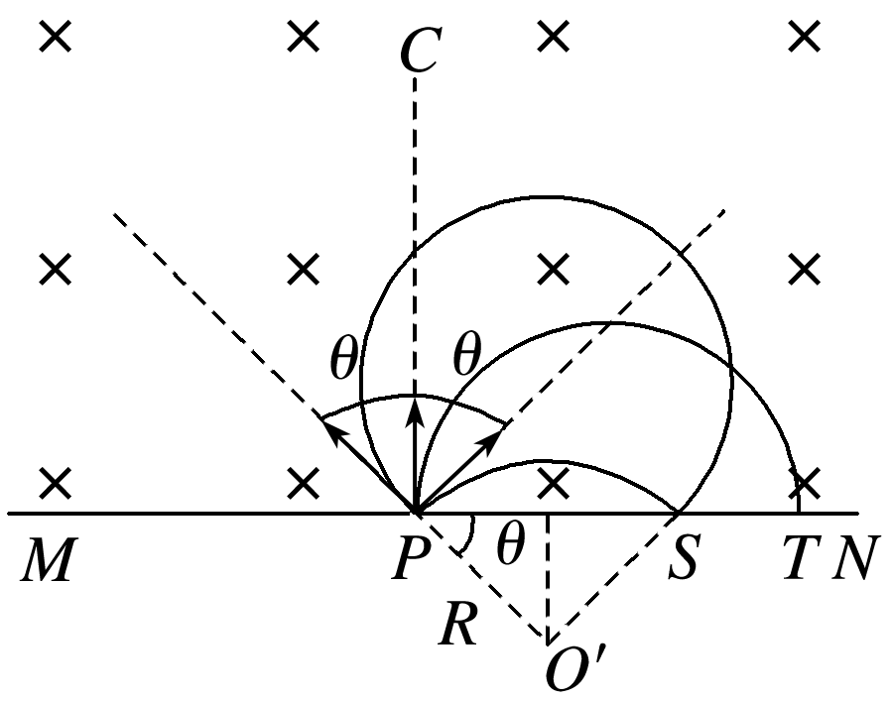

带电粒子在磁场中运动的多解问题

1．带电粒子电性不确定形成多解：受洛伦兹力作用的带电粒子，由于电性不同，当速度相同时，正、负粒子在磁场中运动轨迹不同，形成多解．

如图15甲所示，带电粒子以速度*v*垂直进入匀强磁场，如带正电，其轨迹为*a*，如带负电，其轨迹为*b*.

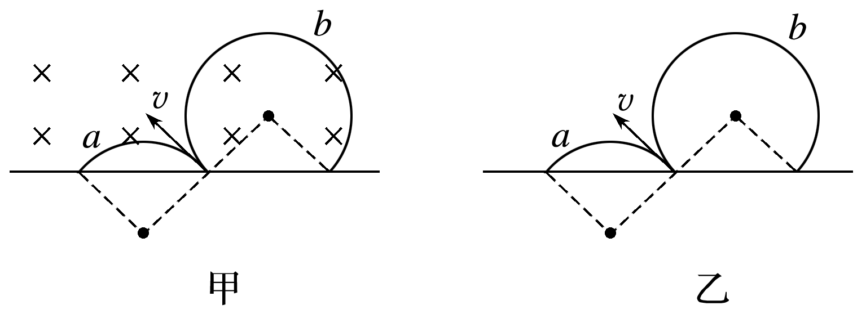

图15

2．磁场方向不确定形成多解：有些题目只已知磁感应强度的大小，而不知其方向，此时必须要考虑磁感应强度方向不确定而形成的多解．

如图乙所示，带正电粒子以速度*v*垂直进入匀强磁场，如*B*垂直纸面向里，其轨迹为*a*，如*B*垂直纸面向外，其轨迹为*b*.

3．临界状态不唯一形成多解：带电粒子在洛伦兹力作用下飞越有界磁场时，由于粒子运动轨迹是圆弧状，因此，它可能穿过磁场飞出，也可能转过180°从入射界面这边反向飞出，从而形成多解，如图16甲所示．

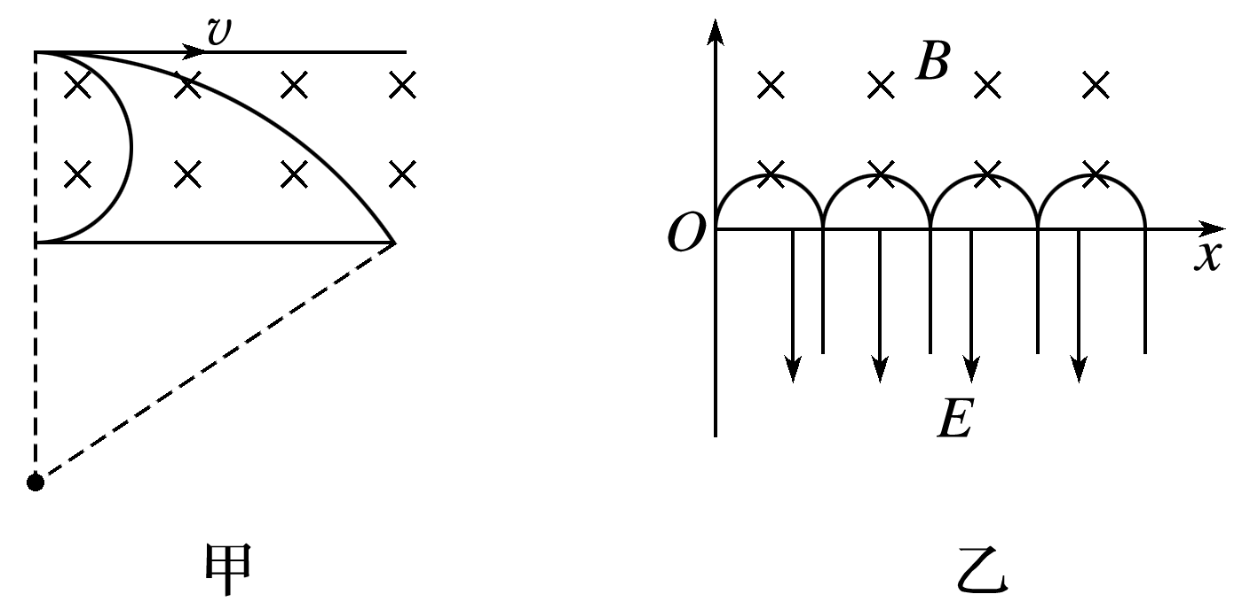

图16

4．运动的周期性形成多解：带电粒子在部分是电场、部分是磁场的空间运动时，运动往往具有往复性，从而形成多解，如图乙所示．

典例1　(多选)如图17所示，垂直于纸面向里的匀强磁场分布在正方形*abcd*区域内，*O*点是*cd*边的中点．一个带正电的粒子仅在磁场力的作用下，从*O*点沿纸面以垂直于*cd*边的速度射入正方形内，经过时间*t*0后刚好从*c*点射出磁场．现设法使该带电粒子从*O*点沿纸面以与*Od*成30°角的方向，以大小不同的速率射入正方形内，那么下列说法中正确的是(　　)

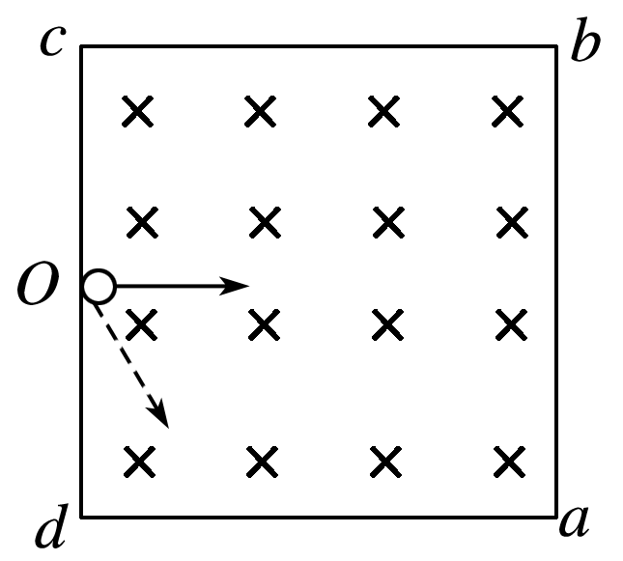

图17

A．若该带电粒子在磁场中经历的时间是*t*0，则它一定从*cd*边射出磁场

B．若该带电粒子在磁场中经历的时间是*t*0，则它一定从*ad*边射出磁场

C．若该带电粒子在磁场中经历的时间是*t*0，则它一定从*bc*边射出磁场

D．若该带电粒子在磁场中经历的时间是*t*0，则它一定从*ab*边射出磁场

答案　AC

解析　如图所示，作出刚好从*ab*边射出的轨迹①、刚好从*bc*边射出的轨迹②、从*cd*边射出的轨迹③和刚好从*ad*边射出的轨迹④.由从*O*点沿纸面以垂直于*cd*边的速度射入正方形内，经过时间*t*0后刚好从*c*点射出磁场可知，带电粒子在磁场中做圆周运动的周期是2*t*0.可知，从*ad*边射出磁场经历的时间一定小于*t*0；从*ab*边射出磁场经历的时间一定大于等于*t*0，小于*t*0；从*bc*边射出磁场经历的时间一定大于等于*t*0，小于*t*0；从*cd*边射出磁场经历的时间一定是*t*0.

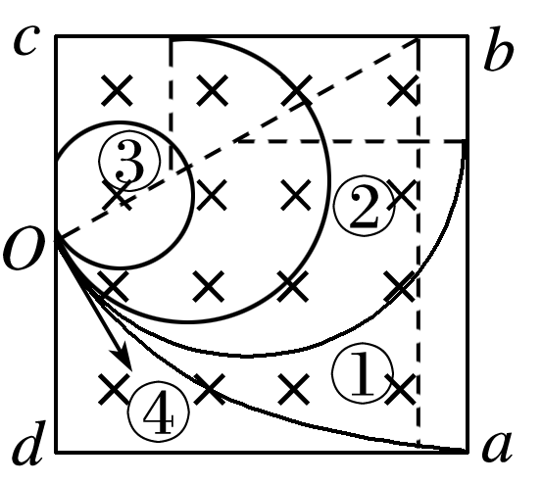

典例2　如图18所示，在坐标系*xOy*中，第一象限内充满着两个匀强磁场*a*和*b*，*OP*为分界线，在磁场*a*中，磁感应强度为2*B*，方向垂直于纸面向里，在磁场*b*中，磁感应强度为*B*，方向垂直于纸面向外，*P*点坐标为(4*l,*3*l*)．一质量为*m*、电荷量为*q*的带正电粒子从*P*点沿*y*轴负方向射入磁场*b*，经过一段时间后，粒子恰能经过原点*O*，不计粒子重力．求：

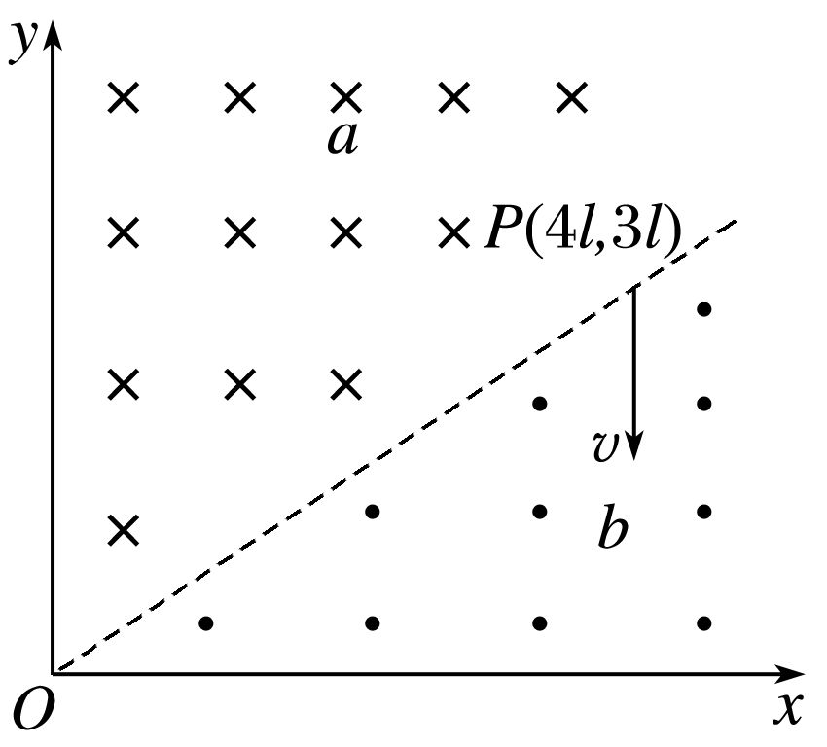

图18

(1)粒子从*P*点运动到*O*点的最短时间是多少？

(2)粒子运动的速度可能是多少？

答案　(1)　(2)(*n*＝1,2,3，…)

解析　(1)设粒子的入射速度为*v*，用*Ra*、*Rb*、*Ta*、*Tb*分别表示粒子在磁场*a*中和磁场*b*中运动的轨道半径和周期，则有

*Ra*＝，*Rb*＝，*Ta*＝＝，*Tb*＝

当粒子先在磁场*b*中运动，后进入磁场*a*中运动，然后从*O*点射出时，粒子从*P*点运动到*O*点所用的时间最短，如图所示．根据几何知识得tan *α*＝＝，故*α*＝37°

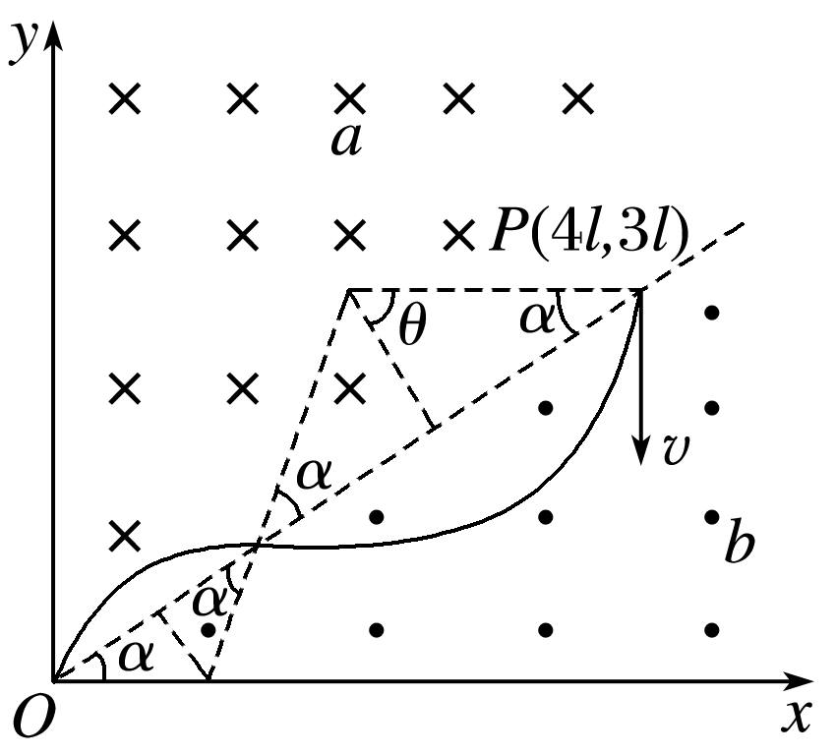

粒子在磁场*b*和磁场*a*中运动的时间分别为

*tb*＝*Tb*，*ta*＝*Ta*

故从*P*点运动到*O*点的时间为

*t*＝*ta*＋*tb*＝

(2)由题意及上图可知

*n*(2*Ra*cos *α*＋2*Rb*cos *α*)＝

解得*v*＝(*n*＝1,2,3，…)．

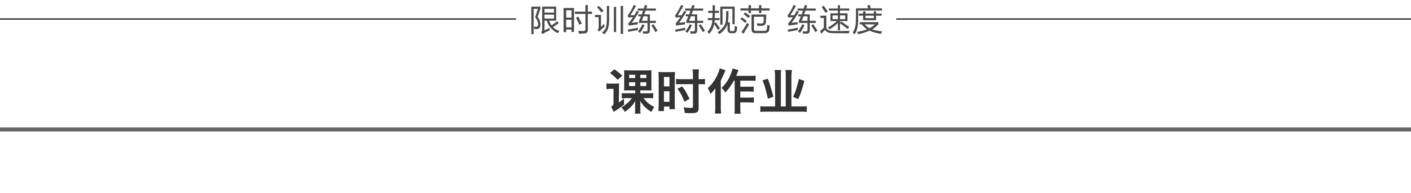

题组1　对洛伦兹力的理解

1．如图1是科学史上一张著名的实验照片，显示一个带电粒子在云室中穿过某种金属板运动的径迹．云室放置在匀强磁场中，磁场方向垂直照片向里．云室中横放的金属板对粒子的运动起阻碍作用．分析此运动轨迹可知粒子(　　)



图1

A．带正电，由下往上运动

B．带正电，由上往下运动

C．带负电，由上往下运动

D．带负电，由下往上运动

答案　A

解析　由图可以看出，上方的轨迹半径小，说明粒子的速度小，所以粒子是从下方往上方运动；再根据左手定则，可以判定粒子带正电．

2．(多选)如图2所示，空间有一垂直纸面向外的磁感应强度为0.5 T的匀强磁场，一质量为0.2 kg且足够长的绝缘木板静止在光滑水平面上，在木板左端放置一质量为0.1 kg、带电荷量*q*＝＋0.2 C的滑块，滑块与绝缘木板之间的动摩擦因数为0.5，滑块受到的最大静摩擦力可认为等于滑动摩擦力．现对木板施加方向水平向左、大小为0.6 N的恒力，*g*取10 m/s2，则(　　)

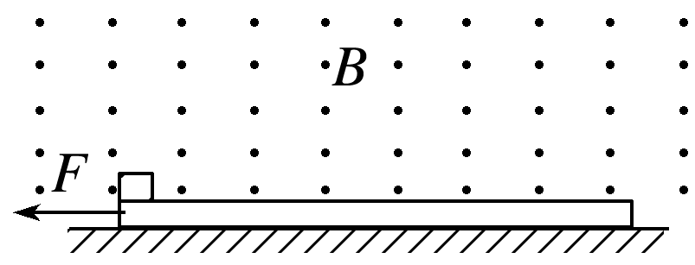

图2

A．木板和滑块一直做加速度为2 m/s2的匀加速运动

B．滑块开始做匀加速直线运动，然后做加速度减小的变加速运动，最后做匀速运动

C．最终木板做加速度为2 m/s2的匀加速直线运动，滑块做速度为10 m/s的匀速直线运动

D．最终木板做加速度为3 m/s2的匀加速直线运动，滑块做速度为10 m/s的匀速直线运动

答案　BD

解析　由于动摩擦因数为0.5，静摩擦力能提供的最大加速度为5 m/s2，所以当0.6 N的恒力作用于木板时，系统一起以*a*＝＝ m/s2＝2 m/s2的加速度一起运动，当滑块获得向左运动的速度以后磁场对其有竖直向上的洛伦兹力，当洛伦兹力等于重力时滑块与木板之间的弹力为零，此时有*Bqv*＝*mg*，解得*v*＝10 m/s，此时摩擦力消失，滑块做匀速直线运动，而木板在恒力作用下做匀加速直线运动，*a*′＝＝3 m/s2，所以B、D正确．

题组2　带电粒子在匀强磁场中的运动

3．(2016·四川理综·4)如图3所示，正六边形*abcdef*区域内有垂直于纸面的匀强磁场．一带正电的粒子从*f*点沿*fd*方向射入磁场区域，当速度大小为*vb*时，从*b*点离开磁场，在磁场中运动的时间为*tb*，当速度大小为*vc*时，从*c*点离开磁场，在磁场中运动的时间为*tc*，不计粒子重力．则(　　)

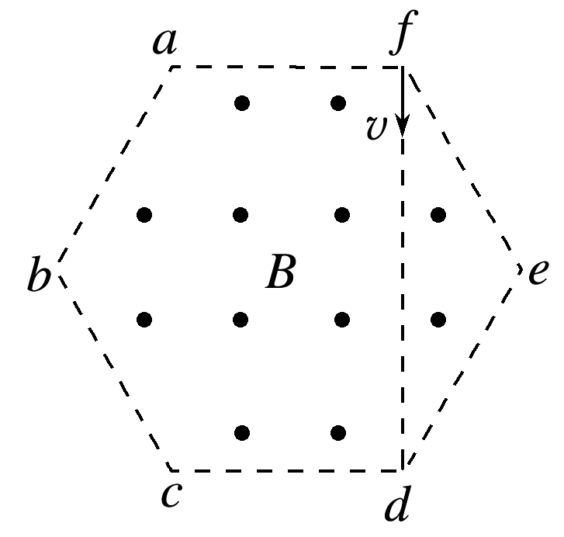

图3

A．*vb*∶*vc*＝1∶2，*tb*∶*tc*＝2∶1

B．*vb*∶*vc*＝2∶1，*tb*∶*tc*＝1∶2

C．*vb*∶*vc*＝2∶1，*tb*∶*tc*＝2∶1

D．*vb*∶*vc*＝1∶2，*tb*∶*tc*＝1∶2

答案　A

解析　带正电粒子在匀强磁场中做匀速圆周运动，洛伦兹力提供向心力，运动轨迹如图所示，由几何关系得，*rc*＝2*rb*，*θb*＝120°，*θc*＝60°，由*qvB*＝*m*得，*v*＝，则*vb*∶*vc*＝*rb*∶*rc*＝1∶2, 又由*T*＝，*t*＝*T*和*θb*＝2*θc*得*tb*∶*tc*＝2∶1，故选项A正确，B、C、D错误．

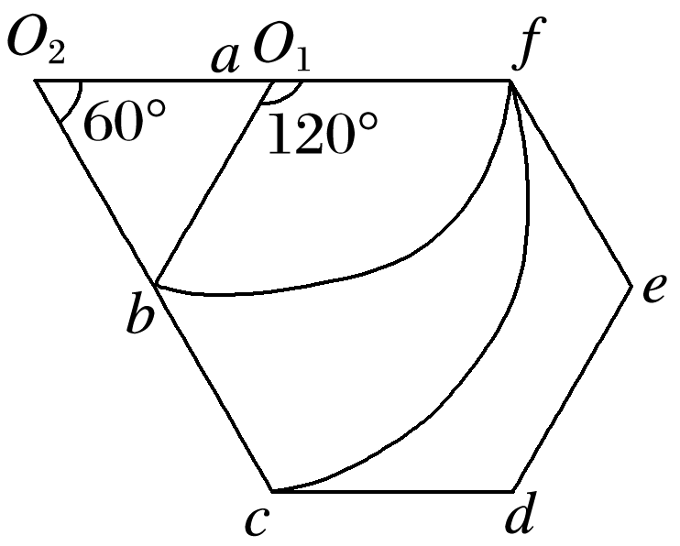

4．(多选)有两个匀强磁场区域Ⅰ和Ⅱ，Ⅰ中的磁感应强度是Ⅱ中的*k*倍．两个速率相同的电子分别在两磁场区域做圆周运动．与Ⅰ中运动的电子相比，Ⅱ中的电子(　　)

A．运动轨迹的半径是Ⅰ中的*k*倍

B．加速度的大小是Ⅰ中的*k*倍

C．做圆周运动的周期是Ⅰ中的*k*倍

D．做圆周运动的角速度与Ⅰ中的相等

答案　AC

解析　设电子的质量为*m*，速率为*v*，电荷量为*q*，*B*2＝*B*，*B*1＝*kB*

则由牛顿第二定律得：*qvB*＝①

*T*＝②

由①②得：*R*＝，*T*＝，所以＝*k*，＝*k*

根据*a*＝，*ω*＝可知＝，＝

所以选项A、C正确，选项B、D错误．

5．如图4所示，圆形区域内有一垂直纸面的匀强磁场，*P*为磁场边界上的一点．有无数带有同样电荷、具有同样质量的粒子在纸面内沿各个方向以相同的速率通过*P*点进入磁场．这些粒子射出边界的位置均处于边界的某一段圆弧上，这段圆弧的弧长是圆周长的.将磁感应强度的大小从原来的*B*1变为*B*2，结果相应的弧长变为原来的一半，则等于(　　)

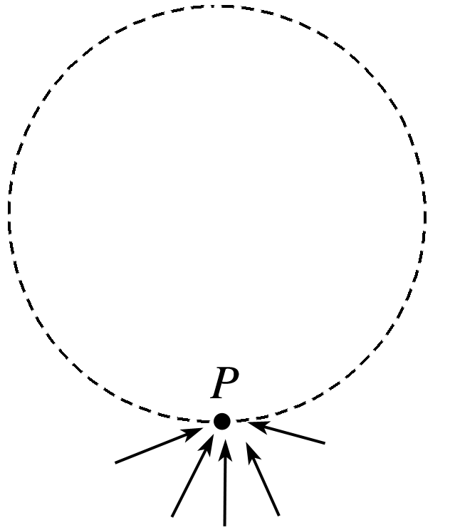

图4

A. B. C．2 D．3

答案　B

解析　当轨道半径小于或等于磁场区半径时，粒子射出圆形磁场的点离入射点最远距离为轨迹直径．如图所示，当粒子从圆周射出磁场时，粒子在磁场中运动的轨道直径为*PQ*，粒子都从圆弧*PQ*之间射出，因此轨道半径*r*1＝*R*cos 30°＝*R*；若粒子射出的圆弧对应弧长为“原来”的一半，即周长，对应的弦长为*R*，即粒子运动轨迹直径等于磁场区半径*R*，半径*r*2＝，由*r*＝可得＝＝.

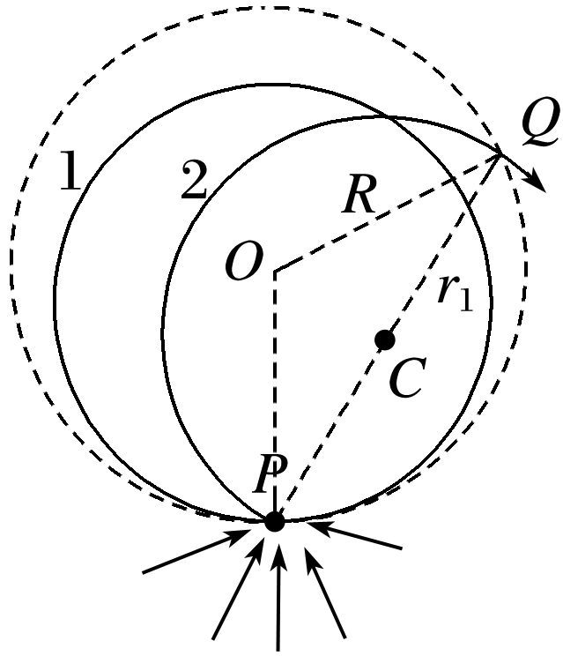

题组3　带电粒子在有界磁场中的运动

6．如图5所示，边界*OA*与*OC*之间分布有垂直纸面向里的匀强磁场，边界*OA*上有一个粒子源*S*.某一时刻，从*S*平行于纸面向各个方向发射出大量带正电的同种粒子(不计粒子的重力及粒子间的相互作用)，所有粒子的初速度大小相同，经过一段时间有大量粒子从边界*OC*射出磁场．已知∠*AOC*＝60°，从边界*OC*射出的粒子在磁场中运动的最短时间等于(*T*为粒子在磁场中运动的周期)，则从边界*OC*射出的粒子在磁场中运动的最长时间为(　　)

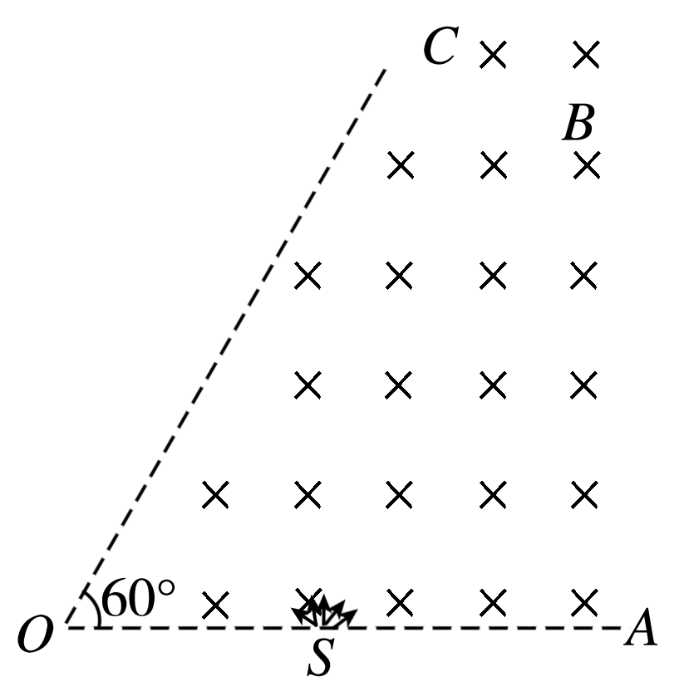

图5

A. B. C. D.

答案　B

解析　由左手定则可知，粒子在磁场中做逆时针方向的圆周运动．由粒子速度大小都相同，故轨迹弧长越小，粒子在磁场中运动时间就越短；而弧长越小，弦长也越短，所以从*S*点作*OC*的垂线*SD*，则*SD*为最短弦，可知粒子从*D*点射出时运行时间最短，如图所示，根据最短时间为，可知△*O*′*SD*为等边三角形，粒子圆周运动半径*R*＝*SD*，过*S*点作*OA*的垂线交*OC*于*E*点，由几何关系可知*SE*＝2*SD*，*SE*为圆弧轨迹的直径，所以从*E*点射出，对应弦最长，运行时间最长，且*t*＝，故B项正确．

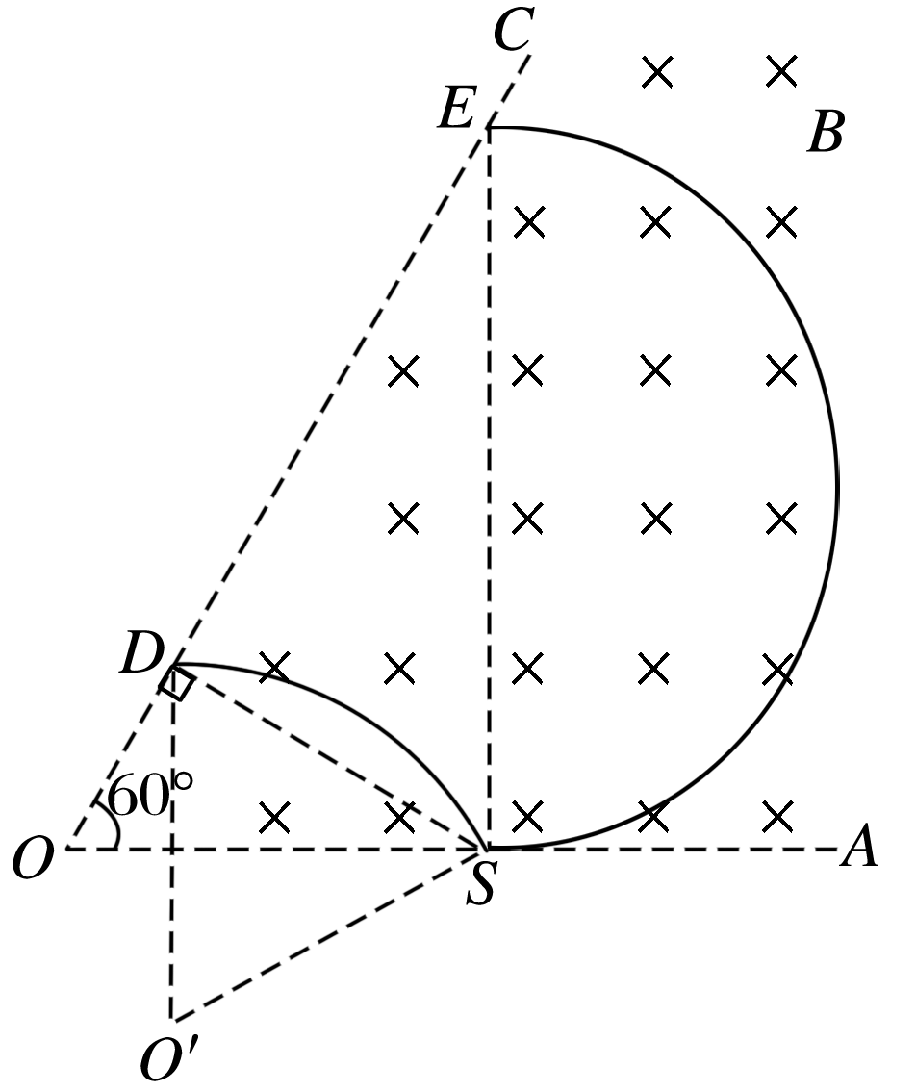

7．如图6所示，直径分别为*D*和2*D*的同心圆处于同一竖直面内，*O*为圆心，*GH*为大圆的水平直径．两圆之间的环形区域(Ⅰ区)和小圆内部(Ⅱ区)均存在垂直圆面向里的匀强磁场．间距为*d*的两平行金属极板间有一匀强电场，上极板开有一小孔．一质量为*m*、电荷量为＋*q*的粒子由小孔下方处静止释放，加速后粒子以竖直向上的速度*v*射出电场，由*H*点紧靠大圆内侧射入磁场．不计粒子的重力．

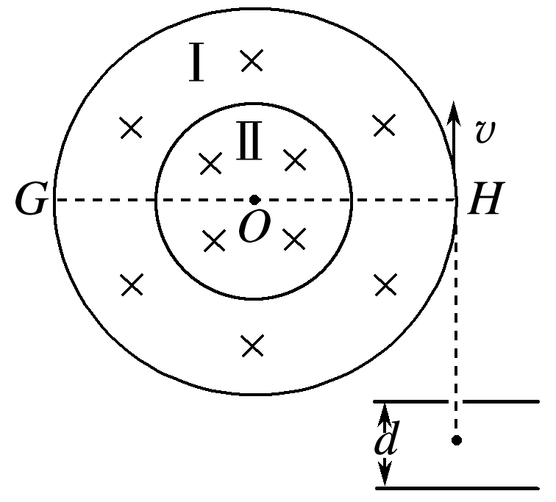

图6

(1)求极板间电场强度的大小；

(2)若粒子运动轨迹与小圆相切，求Ⅰ区磁感应强度的大小．

答案　(1)　(2)或

解析　(1)设极板间电场强度的大小为*E*，对粒子在电场中的加速运动，由动能定理得*qE*·＝*mv*2 ①

由①式得*E*＝ ②

(2)设Ⅰ区磁感应强度的大小为*B*，粒子做圆周运动的半径为*R*，由牛顿第二定律得*qvB*＝*m*

③

如图所示，粒子运动轨迹与小圆相切有两种情况．若粒子轨迹与小圆外切，由几何关系得*R*＝ ④

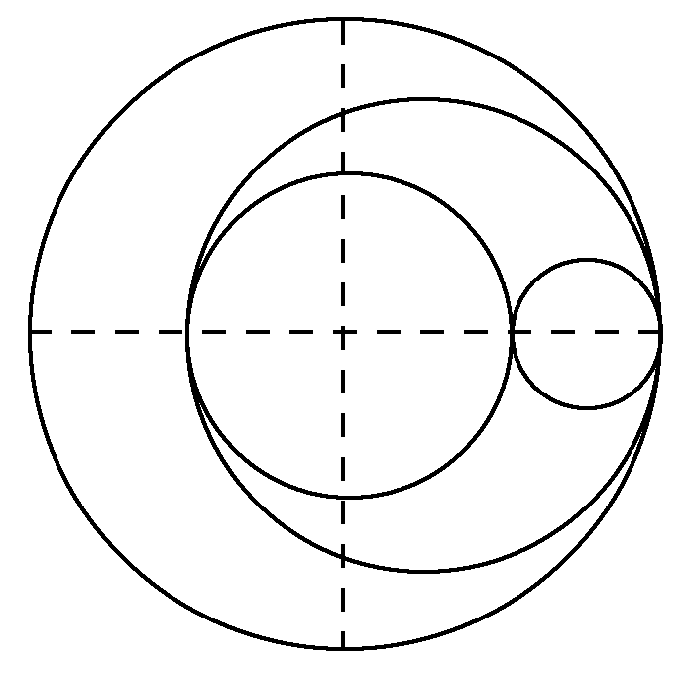

联立③④式得*B*＝ ⑤

若粒子轨迹与小圆内切，由几何关系得*R*＝ ⑥

联立③⑥式得*B*＝ ⑦

8．为了进一步提高回旋加速器的能量，科学家建造了“扇形聚焦回旋加速器”．在扇形聚焦过程中，离子能以不变的速率在闭合平衡轨道上周期性旋转．

扇形聚焦磁场分布的简化图如图7所示，圆心为*O*的圆形区域等分成六个扇形区域，其中三个为峰区，三个为谷区，峰区和谷区相间分布．峰区内存在方向垂直纸面向里的匀强磁场，磁感应强度为*B*，谷区内没有磁场．质量为*m*，电荷量为*q*的正离子，以不变的速率*v*旋转，其闭合平衡轨道如图中虚线所示．

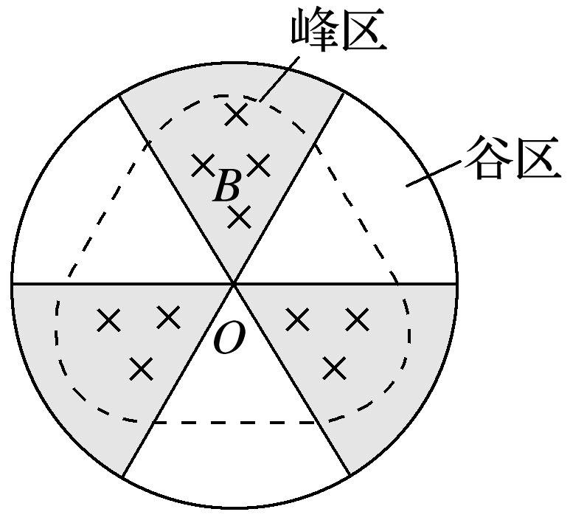

图7

(1)求闭合平衡轨道在峰区内圆弧的半径*r*，并判断离子旋转的方向是顺时针还是逆时针；

(2)求轨道在一个峰区内圆弧的圆心角*θ*，及离子绕闭合平衡轨道旋转的周期*T*；

(3)在谷区也施加垂直纸面向里的匀强磁场，磁感应强度为*B*′，新的闭合平衡轨道在一个峰区内的圆心角*θ*变为90°，求*B*′和*B*的关系．已知：sin (*α*±*β* )＝sin *α*cos *β*±cos *α*sin *β*，cos *α*＝1－2sin2.

答案　(1)　逆时针　(2)

(3)*B*′＝*B*

解析　(1)离子在峰区内做匀速圆周运动，由牛顿第二定律得*qvB*＝*m*

峰区内圆弧半径*r*＝

由正离子的运动轨迹结合左手定则知，旋转方向为逆时针方向

(2)如图甲，由对称性，峰区内圆弧的圆心角*θ*＝

每个圆弧的弧长*l*＝＝

每段直线长度*L*＝2*r*cos ＝*r*＝

周期*T*＝

代入得*T*＝

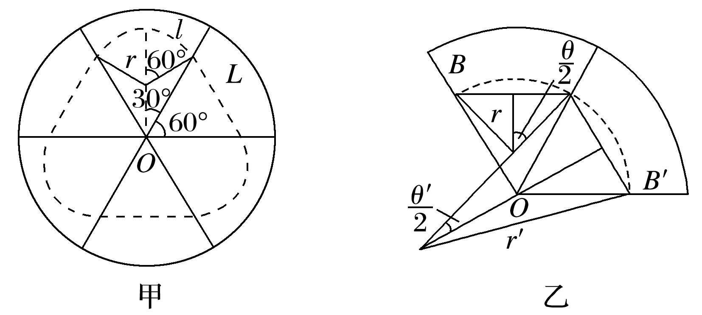

(3)如图乙，谷区内的圆心角*θ*′＝120°－90°＝30°

谷区内的轨道圆弧半径*r*′＝

由几何关系*r*sin ＝*r*′sin

由三角关系sin ＝sin 15°＝

代入得*B*′＝*B*.